МБОУ СОШ № 97
ФГБОУ ВО ВГУИТ
Не имели наши предки ни линейки, ни рулетки…
Путешествие в прошлое
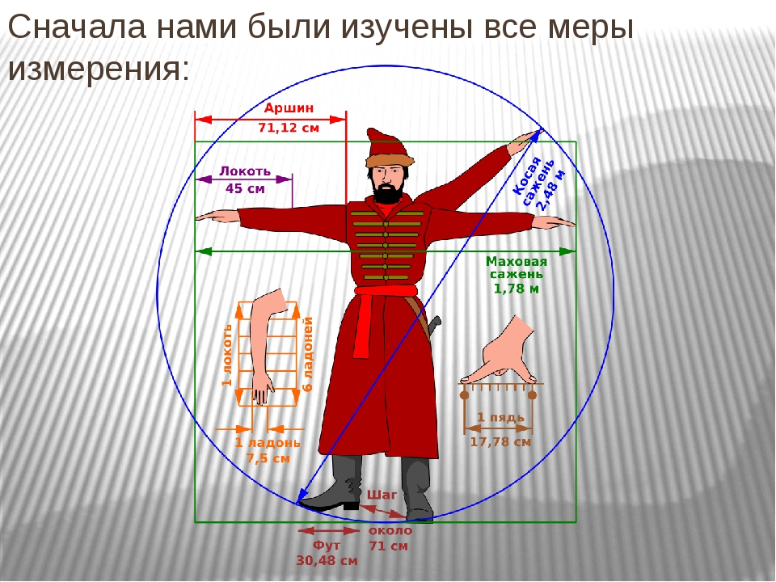
Выполнили:
Сирота Арсений, 6 класс
Шишкина Виктория, 7 класс
Педагоги руководители:
Малюкова Наталья Анатольевна,
учитель биологии
Хуцишвили Кетеван Нерсесовна,
учитель русского языка и литературы
Научный консультант:
Малюкова Кристина Романовна,
студентка 3 курса, УИТС,
ФГБОУ ВО ВГУИТ

г. Воронеж
2022 г.

Содержание
I. ВВЕДЕНИЕ
1.1. Актуальность темы…………………………………………………………3
1.2. Цель и задачи исследования……………………………………………….7
II. ОСНОВНАЯ ЧАСТЬ ИССЛЕДОВАНИЯ
2.1. Из истории возникновения измерения…….……………………………...9
2.2. Старинные меры длины на Руси ……..…………………………………..12
2.3. Старинные меры длины в художественной литературе………………...13
2.4. Старинные меры длины и веса в русских пословицах и поговорках….22
III. ПРАКТИЧЕСКАЯ ЧАСТЬ ИССЛЕДОВАНИЯ……………………….....25
IV. ЗАКЛЮЧЕНИЕ…………………………………………………………….36
Список используемой литературы и Интернет - источников……………….38

Введение
Наука начинается с тех пор, как начинают измерять. Точная наука немыслима без меры
Дмитрий Иванович Менделеев
1.1. Актуальность темы
В повседневной жизни человек сталкивается с математическими величинами ежедневно. Измеряют строители, архитекторы, портные. Мы, школьники, часто выполняем различные измерения… С современными единицами измерения длины мы знакомы. Они удобны и понятны.
На летние каникулы учащиеся получают список литературы для прочтения. Часто в литературных произведениях встречаются слова, обозначающие единицы измерения разных народов и Древней Руси.
В русском языке их называют устаревшими, вышедшими из активного употребления. Ведь сейчас таких слов как аршин, пядь, вершок, сажень и не услышишь. В современном языке мы их почти не используем. Лишь при чтении художественных произведений да в пословицах и поговорках сталкиваемся с этими понятиями. Какого же роста на самом деле был знаменитый Конёк – горбунок из сказки Ершова или Дюймовочка из сказки Андерсена? А чему был равен шаг великана в рассказах про Гулливера? Не зная старинных единиц измерения длины, нельзя понять смысл художественного произведения, русского фольклора. Но в работе мы решили рассмотреть наиболее распространенные старинные русские единицы измерения длины.
Между тем, как он далеко
Бьется долго и жестоко,
Наступает срок родин;
Сына бог им дал в аршин…
Интересный отрывок из «Сказки о царе Салтане» А.С.Пушкина.
«Аршин», что это за единица измерения? Как измеряли длину на Руси? Почему мы не используем старинные единицы измерения длины в наше время?
Мы, члены НОУ «Поиск» решили с этими вопросами обратиться к своим одноклассникам и другим ученикам школы, а также к студентам Воронежского Государственного Университета Инженерных Технологий, которые ведут консультирование и руководство научно-исследовательской деятельностью учащихся. Для этого провели социологический опрос, в котором приняли участие 39 человек – это ученики: 6-х, 7-х классов и взрослые: учителя, родители и студенты 3 курса. Результаты опроса приведены в диаграммах.
Социологический опрос
«Знаешь ли ты старинные меры длины?»
- Перечислите современные меры длины.
- Какие Вы знаете старинные меры длины? Перечислите.
- Знаете ли Вы, как измеряли длину на Руси? (Да/Нет)
- Используем ли мы старинные единицы измерения длины в наше время? (Да/Нет)
- Хотите ли Вы знать историю возникновения старинных мер длины? (Да/Нет)
Результаты опроса представлены в таблице 1:
Участвовали | Кол-во | 1 | 2 | 3 | 4 | 5
Участвовали | Кол-во | Современные меры длины | Старинные меры длины | Да/Нет | Да/Нет | Да/Нет
Ученики 6 класса | 10 | 10 | 0 | 0/10 | 0/10 | 8/2
Ученики 7 класса | 10 | 10 | 0 | 0/10 | 0/10 | 9/1
Студенты 3 курса | 10 | 10 | 4 | 8/2 | 0/10 | 10/0
Родители | 4 | 4 | 4 | 1/3 | 0/10 | 10/0
Учителя | 5 | 5 | 5 | 5/0 | 0/10 | 10/0
Всего | 39 | 39 | 13/26 | 14/25 | 0/39 | 37/3
% | 100 | 100 | 33/67 | 36/64 | 0/100 | 95/8
Вывод:
- Результаты опроса показали, что с современными мерами длины
знакомы все опрошенные – 39 человек (100%).
- Со старинными мерами длины оказались знакомы только 13 человек (33%).
- Не знакомы со старинными мерами длины 26 человек (67%).
- Знают, как измеряли длину на Руси только 14 человек (36%).
- Не знают, как измеряли длину на Руси 25 человек (64%).
- Старинные меры длины ни кто не использует в быту.
- Хотят знать историю возникновения старинных мер длины – 37 человек
(95 %).

Диаграмма 1. Знакомы ли Вы со старинными
мерами длины?

Диаграмма 2. Какие старинные меры длины Вы знаете?

Диаграмма 3. Хотели бы Вы узнать о старинных
мерах длины на Руси?
Социологический опрос показал: тема «Не имели наши предки ни линейки, ни рулетки… Путешествие в прошлое» актуальна.
Данная работа не только познакомит учащихся со старинными мерами длины, но и будет способствовать развитию интереса у школьников истории своей страны, культуры, литературы, биологии и математики.
Актуальность настоящего исследования обусловлена тем, что тема: «Величины и единицы их измерения» часто фигурирует в произведениях художественной литературы (стихи, рассказы) и устного народного творчества (пословицы, поговорки и песни), что способствует расширению кругозора обучающихся и стимулирует у них интерес к изучению таких предметов, как русский язык и литература, биология, история и, конечно же, математика.
1.2. Цель и задачи исследования
Гипотеза: предположим, если на Руси существовали старинные меры длины, то ими можно пользоваться и в настоящее время.
Цель данной работы: выяснить, какие меры длины существовали на Руси в давние времена, можно ли ими пользоваться в настоящее время; исследовать примеры употребления старинных мер длины в отечественных и зарубежных произведениях художественной литературы, а также в русском устном народном творчестве.
В связи с данной целью, были поставлены следующие задачи:
- познакомиться с историей возникновения измерения;
- выяснить, какие меры длины существовали в давние времена на Руси;
- рассмотреть особенности употребления старинных мер длины и веса в художественной литературе и в устном народном творчестве;
- разработать анкету для диагностики осведомленности обучающихся о старинных мерах длины;
- провести социологический опрос среди обучающихся и взрослых для оценки степени осведомленности обучающихся о старинных мерах длины.
- провести эксперимент с измерением длины, используя старинные меры.
Объект исследования: старинные меры длины.
Предмет исследования: употребление старинных мер длины в художественной литературе и устном народном творчестве, в биологии – при изучении структуры тела, в математике – решение задач.
Методы исследования:
- В работе использовались словари, справочники и энциклопедии, содержащие информацию о старинных мерах длины, оригинальные тексты художественной литературы, сборники пословиц и поговорок, а также интернет (Internet) -ресурсы. Всего в процессе исследования методом сплошной выборки было обнаружено 50 примеров употребления старинных мер длины в художественной литературе и произведениях устного народного творчества.
- Анкетирование
- Эксперимент
- Решение задач и оценка уровня осведомленности обучающихся о старинных мерах длины
- Анализ
- Обобщение
Участники проекта:
1. Учащиеся 6-х, 7-х классов МБОУ СОШ №97, студенты 3 курса ФГБОУ ВО ВГУИТ г. Воронежа, которые являются членами секций «Человек и Природа» и «Эрудит» НОУ «Поиск»;
2. Творческая группа, состоящая из учителей-предметников (учитель биологии и учитель русского языка и литературы) и научного консультанта (студентка 3 курса УИТС ФГБОУ ВО ВГУИТ);
Практическая значимость работы заключается в том, что материалы исследования можно использовать при проведении интегрированных уроков литературы, биологии и математики в 5 – 8 классах, с целью ознакомления обучающихся со старинными мерами длины и веса. Также материалы исследования можно использовать при проведении викторин и конкурсов.

II. ОСНОВНАЯ ЧАСТЬ ИССЛЕДОВАНИЯ
2.1. Истории возникновения измерения.
Старинными единицами измерения длины в повседневной жизни мы никогда не пользовались, однако в литературных произведениях нам встречались строки с непонятными для нас словами: аршин, верста, пядь, сажень, вершок и другие.
Мы обратились к Толковым словарям русского языка разных авторов, чтобы узнать, что означает слово «мера».
«Толковый словарь живого великорусского языка» под редакцией В.И. Даля: МЕРА - способ определенья количества по принятой единице; мера вообще прилагается к протяженью и к пространству, а отвлеченно, вообще предел, ино пора, срок. Погонная, линейная мера служит для означенья расстояний или величины линий; квадратная — плоскостей; кубическая — тел, толщи. Мера сыпучих и жидких тел определяется единицею емкости. Мера и мерка хлебная, четверик, маленка, пудовка, по осьми на четверть; местами (вологод.) мерою называют осьминик, и даже (костр.-буйск.) три четверика. Мера времени, годы, месяцы, дни.
«Толковый словарь русского языка» под редакцией Дмитрия Николаевича Ушакова: М’ЕРА, меры, ·жен. 1. Единица измерения протяжения или емкости. Мера длины. Мера веса. Меры сыпучих тел. Кубические меры.
«Толковый словарь русского языка» под редакцией С.И.Ожегова и Н.Ю. Шведовой: Мера — МЕРА, ы, ж. 1. Единица измерения. Квадратные меры. М. длины. М. веса.
«Этимологический словарь русского языка» под редакцией Г.А.Крылова: Мера — Общеславянское слово, образованное от индоевропейской основы. В древнеиндийском находим mati – "мерит", в латинском – metior ("мерю, измеряю"). Родственные слова: метр, английское measure ("мера").
Вывод: мера – это определённая единица измерения.
Какими же мерами длины пользовались наши предки. У наших предков, оказывается, были и весьма любопытные способы измерения.
У славян была такая мера длины, как “вержение камня”– бросок камнем, “перестрел” – расстояние, которое пролетала стрела, выпущенная из лука.
В старинных грамотах о пожаловании земли можно прочитать: “От погоста во все стороны на бычачий рев”, это значило – на расстояния с которых еще слышен рев быка. Подобные меры были и у других народов – “коровий крик”, “петушиный крик”. Мерой служило и время “пока закипит котел воды”. Эстонские моряки говорили, что до берега еще “три трубки” (время затраченное на выкуривание трубок). “Пушечный выстрел” тоже мера расстояния. Когда в Японии еще не знали подков для лошадей и обували их соломенными подошвами, появилась мера “соломенный башмак” – расстояние, на котором этот башмак изнашивался. В Испании известна мера расстояния – сигара: путь, который может пройти человек, куря сигару.
В Сибири в стародавние времена употреблялась мера расстояния – «бука». Это расстояние, на котором человек перестает видеть раздельно рога быка.
Наш предок, древний, но уже мыслящий, попытался найти для себя пещеру, он вынужден был соразмерить длину, ширину и высоту своего будущего убежища с собственным ростом и пропорциями своего тела. В результате наблюдений заметили: тело человека имеет определенную структуру, т.е. определенное строение, расположение частей, между которыми существует определенная пропорция, например: длина предплечья = длине стопы, окружность кулака совпадает с длиной стопы. А ведь это и есть измерение.
Первобытный человек располагал только собственным ростом, длиной рук и ног. Если при счете он пользовался пальцами рук и ног, то при измерении расстояний использовались руки и ноги.
Не было народа, который не изобрел бы свои единицы измерения. Например, строители египетских пирамид эталоном длины считали локоть (расстояние от локтя до конца среднего пальца), древние арабы – волос из ослиной морды, англичане до сих пор пользуются королевским футом (в переводе с английского фут означает нога), равным длине ступни короля. Длина фута была уточнена с введением такой единицы длины как шток. Это “длина ступней 16 человек, выходящих из храма от заутрени в воскресенье”. Деля длину штока на 16 равных частей, получали среднюю длину ступни, ибо из церкви выходили люди разного роста. Длина фута стала ровняться 30 см 5 мм.
Английский «ярд» тоже связан с размерами человеческого тела. Эта мера длины была введена королем Эдгаром и равнялась расстоянию от кончика носа его величества до кончика среднего пальца вытянутой в сторону руки. Как только сменился король, ярд удлинился, так как новый монарх был более крупного телосложения. Такие изменения длины внесли большую путаницу, поэтому король Генрих I узаконил постоянный ярд и приказал изготовить из вяза эталон. Этим «ярдом» в Англии пользуются до сих пор (длина его равна 91 см). Для измерения небольших длин употреблялась длина сустава большого пальца (в
переводе с голландского «дюйм» означает большой палец). Длина дюйма в Англии была уточнена и стала равняться длине трех ячменных зерен, вынутых из средней части колоса и поставленных друг к другу своими концами. Из английских повестей и рассказов известно, что крестьяне часто определяли высоту лошадей ладонями.
В программе Олимпийских игр Древней Эллады был бег на стадию. Установлено, что греческая «стадия» (или стадий) - это длина стадиона в Олимпии – 192 м 27 см. Эта мера была введена в Вавилоне, а затем перешла к грекам. За стадий принимали расстояние, которое человек проходит спокойным шагом за промежуток времени от появления первого луча солнца при его восходе до момента, когда солнечный диск целиком окажется над горизонтом. Это время приблизительно равно двум минутам.
Почти у всех народов расстояние измерялось шагами, но для измерения полей и других больших расстояний шаг был слишком малой мерой, поэтому была введена мера «трость» или «двойной шаг», а затем и двойная трость, или «перша». В морском деле трость называлась «штоком». В Англии была и такая мера, как хорошая палка пахаря, длина которой 12–16 футов. В Риме вводится мера, равная тысяче двойных шагов, получившая название «миля» (от слова милле, милиа– тысяча).
В процессе нашего исследования была составлена классификация старинных мер длины, которые использовались в России до перехода в метрическую систему и встречаются в различных произведениях художественной литературы.

2.2. Старинные меры длины на Руси
Не имели наши предки
Ни линейки, ни рулетки.
Но могли предмет любой
Измерять самим собой.
Ткани мерили локтями,
Землю мерили лаптями,
И имели пальцев пять –
Щели в доме измерять.
В общем, жили не тужили,
Не хлебали лаптем щей…
И всему на свете были
Люди – мерою вещей!

На Руси до Петра I традиционно использовались в качестве измерительных эталонов среднестатистические значения длины различных частей тела [3]. Главная проблема, возникающая при таком измерении, заключается в том, что одна и та же единица измерения для разных людей ассоциируется с разными значениями. Именно для решения этой проблемы расхождения в измерениях Петр I ввел метрическую систему, характерную для Европы.
Классификация старинных мер длины
1. Верста (исконно русское) или поприще (книжное, церковнославянское) – первоначально называли расстояние, пройденное от одного поворота плуга до другого во время пахоты. Верста равна 1066,8 м [2].
2. Межевая верста – равная двум верстам. Межевая верста равна 2,16км.
3. Маховая сажень – расстояние между концами пальцев широко расставленных рук взрослого мужчины. Маховая сажень = 1, 51 м.
4. Косая сажень – расстояние от носка левой ноги до конца среднего пальца поднятой вверх правой руки. Косая сажень = 2, 13 м.
5. Простая сажень = 1, 50 м.
6. Малая сажень = 1, 42 м.
7. Дворовая (мостовая) сажень = 1, 34 м.
8. Аршин – мера длины, равная длине вытянутой руки взрослого человека. Аршин = 71,12 см.
9. Бадог (батог) – ходовая мера, использовалась при строительных работах, ½ часть сажени. Бадог = 1, 06 м.
10. Локоть – расстояние от локтевого сгиба до конца вытянутого среднего пальца или сжатой в кулак кисти руки, что составляло примерно от 38 см до 46 см соответственно.
11. Ладонь = от 6 до 8 см.
12. Малая пядь – расстояние между концами расставленных большого и указательного пальцев. Малая пядь = 17,78 см.
13. Большая пядь – расстояние между концами большого пальца и мизинца. Большая пядь = 22 см.
14. Пядь с кувырком – пядь с прибавкой двух суставов указательного пальца. Пядь с кувырком = 30 см.
15. Коршок– равен ширине кулака, происходит от слова корх (кулак). Коршок = 9 см.
16. Вершок – длина верхней части указательного пальца. Вершок = 4,5 см.
17. Перст – равен ширине указательного и среднего пальцев. Перст = 2 см.
В XVIII веке после указа Петра I в России были установлены общие меры длины и введены новые[5].
1. Географическая миля – равнялась 1/15 части градуса земного экватора. Географическая миля = 7, 42 км.
2. Морская миля – равнялась 1 минуте дуги земного меридиана. Морская миля = 1,85 км.
3. Английская миля = 1, 61 км.
4. Ярд = 91,44 см. Дюйм – равен ширине большого пальца или длине трех сухих зерен ячменя, взятых из средней части колоса. Дюйм = 2,54 см.
5. Линия – 1/10 дюйма, ширина пшеничного зерна.
6. Линия = 2,54мм. Точка = 0,25 мм
2.3. Старинные меры длины в художественной литературе.
Всего нами было проанализировано 30 произведений российской и зарубежной художественной литературы – рассказы, сказки, романы и стихотворения.
Ниже будут рассмотрены наиболее интересные примеры употребления старинных единиц измерения длины в художественной литературе с конвертацией старинных единиц измерения длины в современные.
Пример 1. Каждому малышу родители читали сказку Г.Х. Андерсна «Дюймовочка». И всегда возникал вопрос: каков рост Дюймовочки? В самой сказке написано: «Она была маленькая – маленькая, всего в дюйм ростом». А сколько это «дюйм»? Можно ли сейчас использовать данную меру длины?
Т.о. в этой сказке при помощи старинной единицы измерения «дюйм», которая и сейчас используется в англоговорящих странах, но не используется в России, обыгрывается рост главной героини. Дюймовочка, в соответствии со своим именем, была ростом не больше дюйма, то есть около 2,54 см. Дюйм (от нидер. «duim» – большой палец) – это старинная и современная единица измерения длины одновременно. В настоящее время эта мера длины также широко используется. Интересно, что в английском переводе имя главной героини звучит как Thumbelina, от английского Thumb – большой палец (а дюйм как раз равен ширине большого пальца), то есть переводчик сохранил авторскую игру слов.
Пример 2. В знаменитом романе Жюля Верна «20 000 лье под водой» используется старинная французская мера длины – лье. Следует отметить, что в некоторых переводах на русский язык название произведения звучит как «80 000 верст под водой» (дореволюционные издания) или «80 000 километров под водой» (переводы советского периода). С переводом названия этого известного произведения у наших переводчиков явный разнобой. В чем причина?
Название романа относится к расстоянию, пройденному под поверхностью моря, а не к глубине погружения, поскольку 20 000 метрических льё (лиг) — это 80 тысяч километров, более 6 диаметров Земли. Наибольшая глубина, упоминаемая в книге, — 4 льё (лиги), то есть 16 км: почти в полтора раза глубже Марианской впадины — самого глубокого места в мире.
Упомянутая в романе глубина не является выдумкой автора. Просто в XIX веке для измерения глубин использовались только простые веревочные лоты, дававшие из-за скручивания большие погрешности при измерениях больших глубин – так на картах и появлялись подобные цифры.
Капитан и экипаж лодки пережили немало опасных и удивительных приключений, совершив кругосветное путешествие в 20 тысяч льё под водой. В пересчете на километры пройденное подводной лодкой «Наутилус» расстояние в 20000 льё равняется 80000 км.
Когда на русский язык переводили фантастический роман Жюля Верна «20 000 льё под водой», перевели и единицы расстояния тоже. Кстати говоря, льё — старинная французская мера длины, равная 4,5 км. (4445 м.) – это 1 льё сухопутное. Однако в морском измерении, получается другая длина и равняется оно 5557 метрам. Так же есть и почтовое льё и оно равно 3898 метрам. Переводчики использовали почтовое льё, в котором примерно 4 километра. В результате получился роман «80 000 километров под водой». Но в 1 морском льё не 4 километра, а примерно 5,557 км. На сколько километров больше получилось бы у переводчиков, если бы они использовали не почтовое льё, а морское? (Лье (льё) – старинная французская мера длины, привязанная к длине меридиана [4]).
Решение: Если использовать морское льё, то получим: 20000 · 5,557 = 20 · 5557 = 111140 км. Следовательно, расхождение составило: 111140 - 80000=31140 км.
Ответ: 31140 км.
На суше лье равно 1/25 доле градуса дуги. На море – 1/20 доле градуса. Соответственно, сухопутное лье – это 4,44 км (примерно), а морское – 5,55 км (порядка 3 морских миль).
В общем, даже если мы возьмем сухопутный вариант, то получится, что 20 000 лье – это почти 89 000 километров. Таким образом, отечественные переводчики, конвертируя лье в русские меры длины, значительно преуменьшили глубину, на которую опускались герои произведения.
Большое количество старинных единиц измерения встречается в русских стихотворениях.
Пример 3. А. С. Пушкин «Зимняя дорога»
Ни огня, ни чѐрной хаты,
Глушь и снег… навстречу мне
Только вёрсты полосаты
Попадаются одни…
Верстой называли путевые столбы, которые ставили по дороге на расстоянии 1066,8 м друг от друга для того, чтобы путешественник не сбился с дороги.
Пример 4. А. С. Пушкин «Сказка о царе Салтане…»
Сына бог им дал в аршин,
И царица над ребенком,
Как орлица над орленком;
Шлет с письмом она гонца,
Чтоб обрадовать отца (рост сына 71,2 см).
Пример 5. П. П. Ершов «Конѐк-горбунок»
Да еще рожу конька
Ростом только в три вершка,
На спине с двумя горбами
Да с аршинными ушами.
Рост конька 9 сантиметров, а уши 71
Пример 6. Н. А. Некрасов «Дед Мазай и зайцы»
С каждой минутой вода подбиралась
К бедным зверькам;
уж под ними осталось
Меньше аршина земли в ширину,
Меньше сажени в длину.
Площадь земли под зайцами примерно 2 метра на 70 см.
Пример 7. С. Я. Маршак «Сказка про козла»
Эй, не плачьте, баба с дедом!
Накормлю я вас обедом,
Испеку пирог грибной
В два аршина шириной.
Ширина пирога примерно 1 м 40 см.
Пример 9. А. Погорельский
«Чёрная курица, или подземные жители»
«…отворилась боковая дверь… и вошло множество маленьких людей, ростом не более как с пол-аршина».
Рост маленьких человечков примерно 35 см.
Пример 10. Д. Мамин-Сибиряк «Серая Шейка»
«Свободного места, где можно было плавать, оставалось не больше пятнадцати сажен»
Свободного места осталось примерно 30 метров.
Пример 11. И. С. Тургенев «Муму»
«Но Герасим только закивал головою и так сильно принялся грести, хотя и против течения реки, что в одно мгновение умчался саженей на сто».
Герасим уехал на 200 метров.
Пример 12. Л.Н.Толстой «Кавказский пленник»
«Ехать было 25 верст. Обоз шел тихо…»
Расстояние примерно 25 км.
«Где брод был, там на три аршина вода пошла, камни ворочает».
Расстояние примерно 2 м 10 см.
Конвертация старинных мер длины в современные представлена в таблице 2.
Таблица 2. Конвертация старинных мер длины в современные.
Памятка «Старинные и современные меры измерения длины» 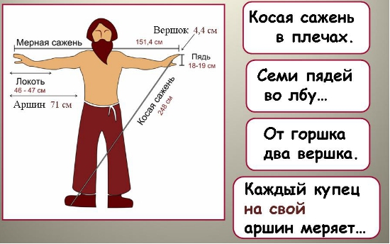
№ п\п | Старинные меры измерения длины | Современные меры измерения длины | Изображение
1. | Дюйм | 2,54 см. | 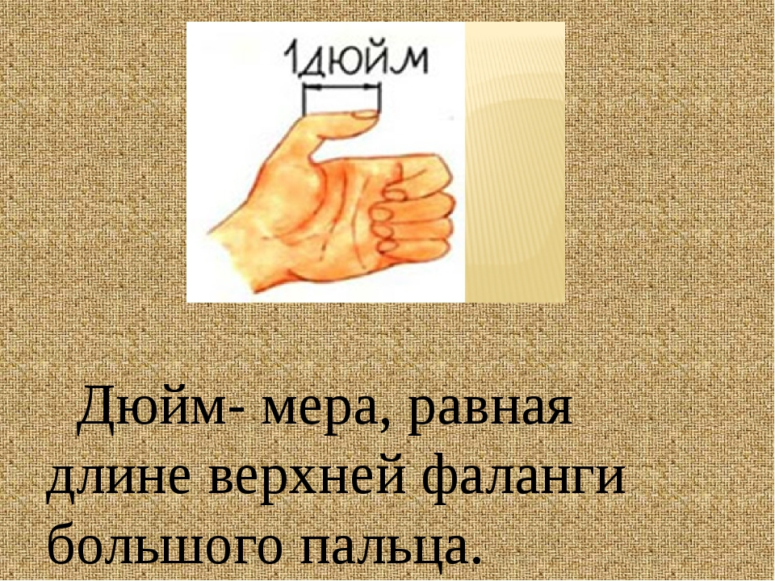
2. | Перст | 2 см. | 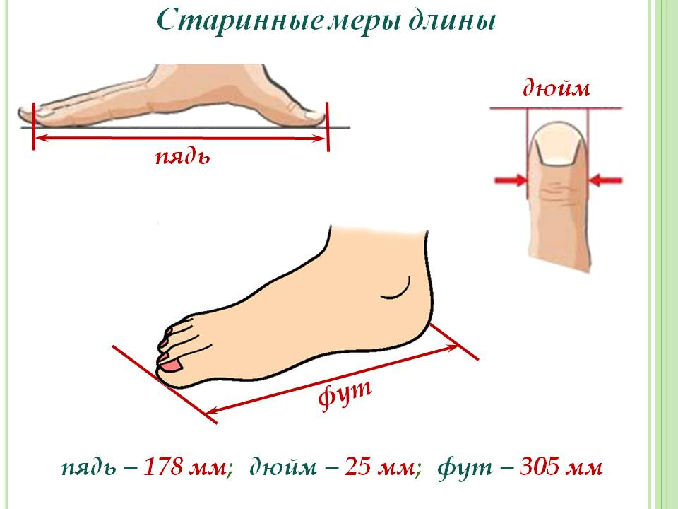
3. | Вершок | 4, 5 см. | 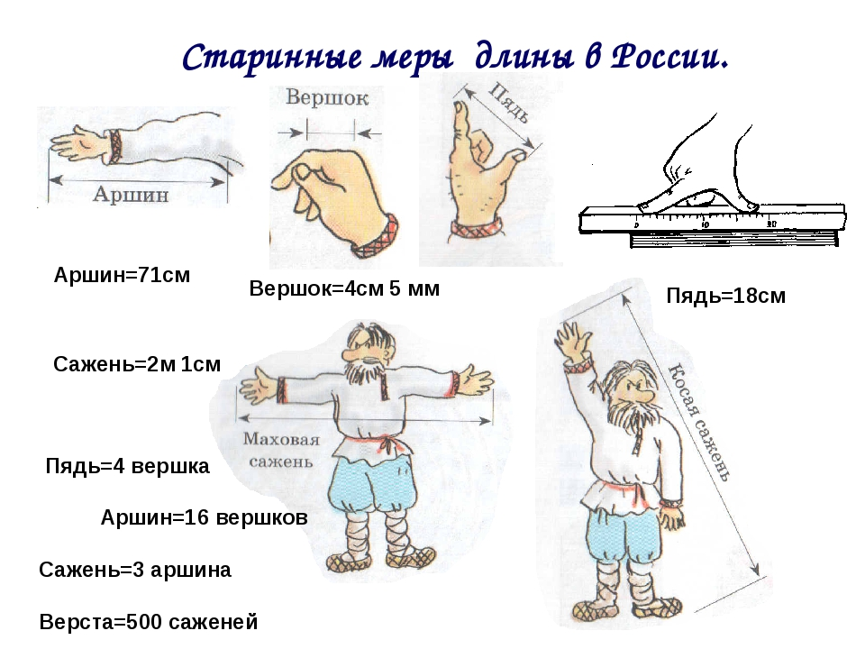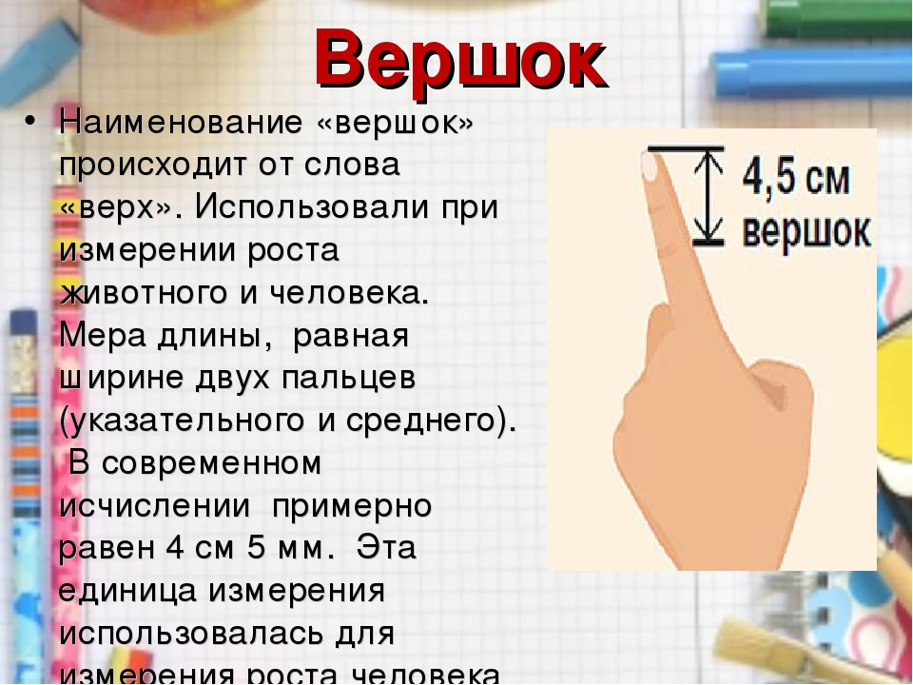
4. | Ладонь | 10,16 см. | 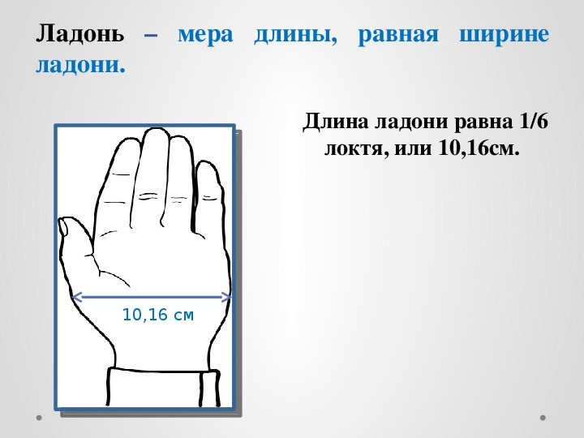
5. | Малая Пядь | 18 см.
6. | Великая (или большая) Пядь | 22 см. | 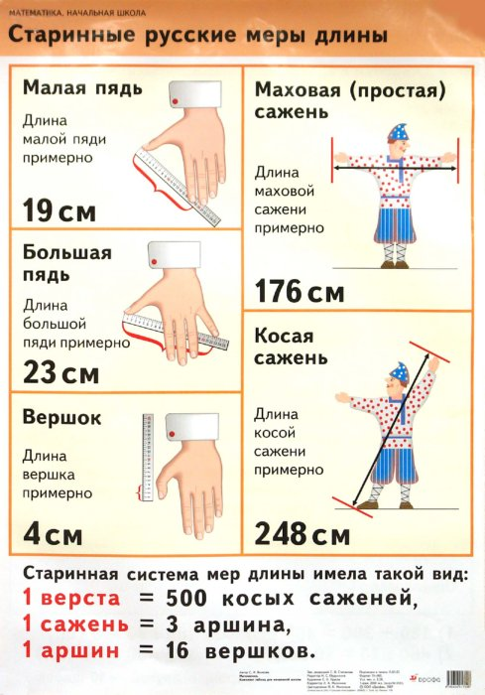
7. | Пядь с кувырком | 29 см. | 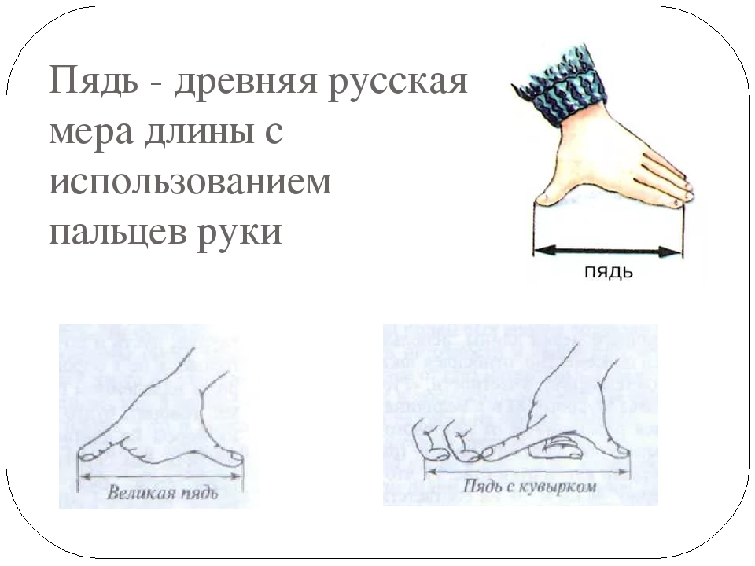
8. | Локоть | 45 см. | 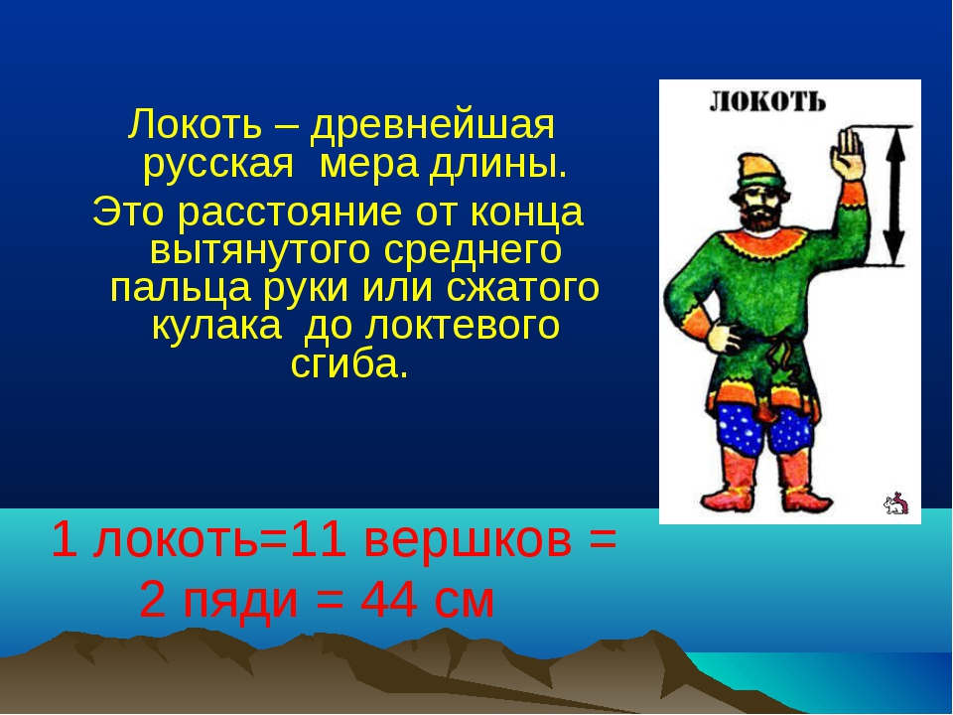
9. | Аршин = Шаг | 71 см.
10. | Малая сажень | 142 см. | 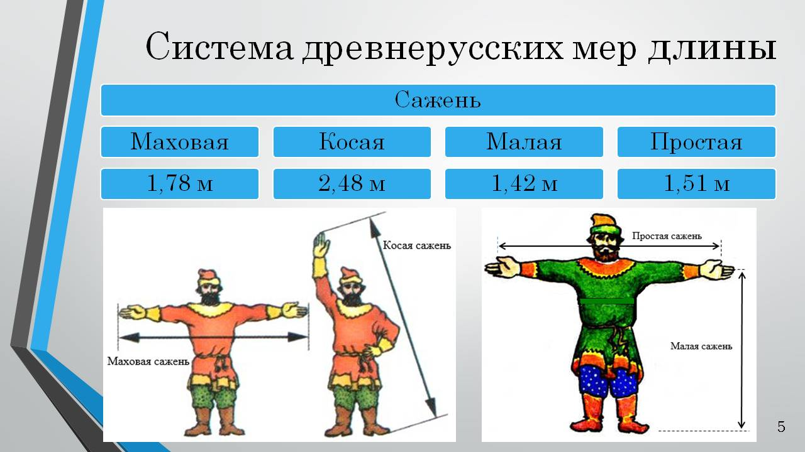
 | Простая сажень | 152 см.
11. | Маховая сажень | 176 см.
12. | Косая сажень | 248 см.
13. | Фут | 31 см.
14. | Верста:  Межевая  Коломенская | 1066 см.  2130 см.  1491 см. | 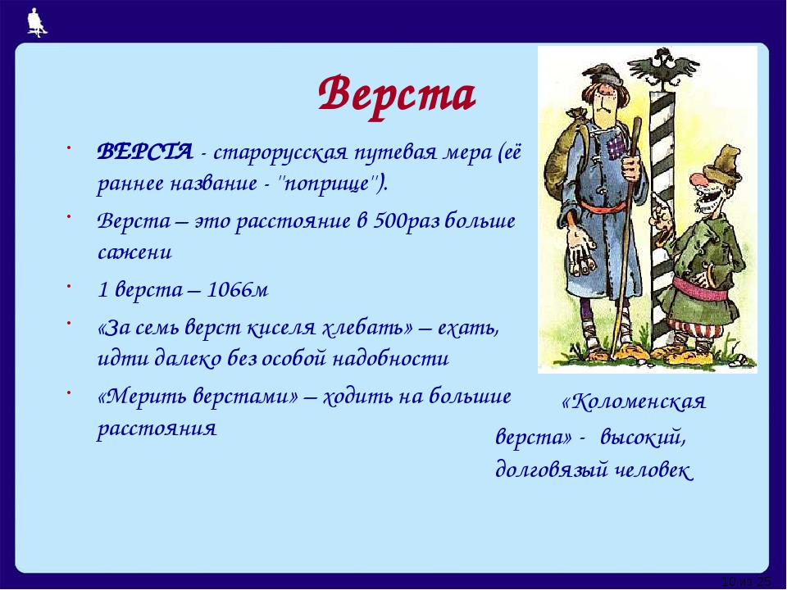

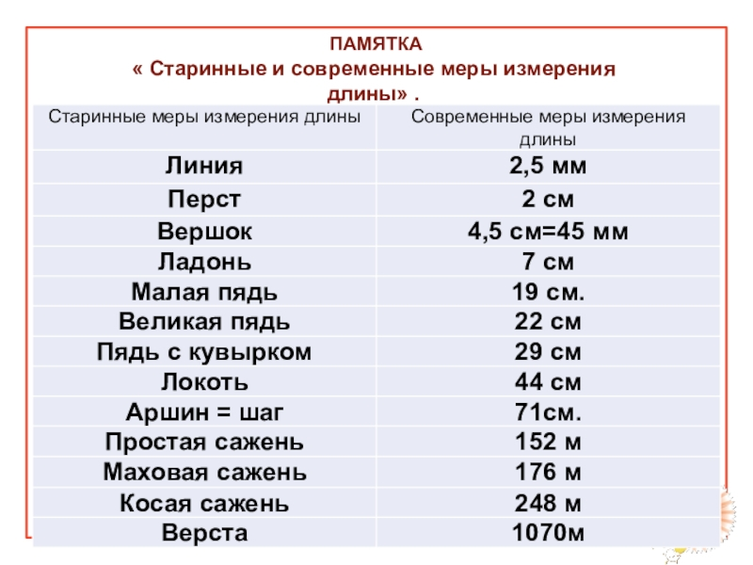
Следует отметить, что после революции 1917 года люди с большим трудом переходили на метрическую систему. Для популяризации новых мер поэт В.В. Маяковский в 1923 г. написал стихотворные тексты, посвященные новым мерам. Эти строки печатались на конфетных обёртках. Некоторые четверостишия этой “прикладной поэзии” представлены ниже.
Тексты и рисунки этой серии включали 12 наименований и пропагандировали новые метрические меры длины, принятые взамен старых мер, разъясняли их соотношение. Эти незамысловатые строки были написаны на злобу дня. Тогда они были важны всем. Сейчас фунты и версты интересуют немногих.
Это уже история. Таким памятником культуры стали и строки поэта, который, на наш взгляд, лучше всех других товарищей по поэтическому цеху знал метрическую систему мер. Карамель “Новые меры” (тексты для конфетных оберток) написаны Маяковским.
Принято в торговом народе
Аршин отмерять в этом роде:
Расстояние от пальца до плеча
Привыкли аршином величать.

Так и метр отмерить вам можно:
Приблизительно
От пальцев до плеча противоположного.

Не хитрая машина –
Ладонью отмерять четверть аршина.
Растопырь большой и указательный пальцы:
Приблизительно четверть аршина отвалятся.

Сантиметры тож.
Легко их мерить с помощью ладош.
Чтоб 10 сантиметров отмерить мог,
Отложи ладонь не вдоль, а поперек.
Запомни также (трудности нет):
10 сантиметров – один дециметр.

Сколько в метре в этом аршин?
На метр полтора аршина отмаши.
А если точно хотите класть:
Метр меньше на шестнадцатую часть.

Запомни, расчет очень важен:
Два метра – приблизительно сажень.

Рисуем, чтоб каждый запомнить мог.
Четыре сантиметра – один вершок.

Запомни: эта работа не тяжка:
Один сантиметр – четверть вершка.

Заруби на носу, торговый люд:
Три дециметра – один фут.

Узнаем, не тратя догадок уйму:
2 сантиметра равняются дюйму.

Таким образом, старинные меры длины играли важную роль в жизни человека и сохранились в художественной литературе и народном творчестве.
2.4. Старинные меры длины и веса в русских пословицах и поговорках
Старинные меры длины часто встречаются в пословицах и в поговорках, во фразеологизмах. В «Словаре русских пословиц и поговорок» под редакцией В.П. Аникина было обнаружено методом сплошной выборки 150 пословиц и поговорок с использованием старинных мер длины. Наиболее общеупотребительные из них представлены ниже, с указанием значения [6].
1). Слышно за версту. Разговаривать очень громко.
2). За семь вѐрст киселя хлебать. Добираться куда-то без особой надобности.
3). Коломенская верста. Шутливое прозвище для высокого человека.
4). От слова до дела – целая верста. Задумка сделать что-либо, да все не приступаешь к работе.
5). На версту отстанешь – на десять догоняешь. Отставание трудно преодолеть.
6). Для милого дружка семь вѐрст не околица. Любовь не знает преград.
7). Семь вѐрст до небес, и всѐ лесом. Очень далеко.
8). Мерить версты. Долго ходить, находиться в пути.
9). Косая сажень в плечах. Говорят о сильном человеке, богатыре.
10). Полено к полену – сажень. Накопление богатства разумной экономией.
11). Всяк на свой аршин меряет. Оценивать на свой вкус.
12). Общим аршином мерить. Относиться ко всему как к обычным явлениям.
13). Писать аршинными буквами. Писать очень крупно.
14). Проглотить аршин. Говорят о человеке, который держится неестественно прямо, «натянут как струна».
15). Видеть на три аршина под землѐй. Говорят о внимательном человеке, от которого ничего невозможно утаить.
16). Аршин на кафтан, два на заплаты. Говорят о том, что починка вещи станет дороже покупки новой.
17). Аршин с шапкой. Говорят о человеке невысокого роста.
18). Семь аршин говядины, да три фунта лени. Говорят о чѐм-то бессмысленном.
19). Идти семимильными шагами. Говорят о достижении успеха в течение короткого времени.
20). У нее суббота через пятницу на два вершка вылезла. Говорят о неаккуратной женщине, у которой исподняя рубашка видна из-под юбки.
21). От горшка два вершка. Говорят о человеке маленького роста или ребѐнке.
22). Быть на вершок от смерти. Находиться в опасной ситуации.
23). Сам с вершок, а голова с горшок. Говорят об умном человеке.
24).Денѐк с рукавок. Короткий день (обычно зимний).
25). Семь пядей во лбу. Говорят об очень умном, мудром человеке.
26). Дай волю с ноготок, а он возьмѐт на весь локоток. Говорят о корыстном человеке.
После анализа произведений установили частотность употребления старинных мер длины. Результаты представлены на диаграмме 4.

Диаграмма 4. Частотность употребления старинных мер длины в русских пословицах и поговорках.
Вывод: чаще всего в русских пословицах и поговорках употребляются такие меры длины, как верста и аршин. В целом, старинные меры длины употребляются в пословицах и поговорках для того, чтобы придать им максимальную лаконичность и образность; они помогают создать живой образ человека или явления.
Следует отметить, что, несмотря на то, что современные люди давно уже не используют старинные меры длины, пословицы и поговорки, в которых они фигурируют, по-прежнему активно используются людьми в разговорной жизни. Это свидетельствует о том, что единицы измерения играют важную роль в жизни человека.
В большинстве поговорок единицы измерения используются не в прямом, а в переносном смысле для того, чтобы измерить наличие или отсутствие у человека какого-либо качества. Изучая пословицы и поговорки в школе на уроках русского языка и литературы, рекомендуется привлекать внимание обучающихся к использованию в них тех или иных мер длины.
III. ПРАКТИЧЕСКАЯ ЧАСТЬ
3.1. Решение задач и оценка уровня осведомленности обучающихся
о старинных мерах длины
Нами рассматривались несколько задач, связанных с использованием рукотворных мерок. В этих задачах нашли отражение не только практические применения русской системы мер длины, но и длительная история ее становления. Сюжеты задач не придумывались специально, одни из них были подсказаны повседневной жизнью, особенностями быта и традициями русского народа, другие – любопытными историческими фактами. Помимо исторических задач бывают также задачи литературные.
В эмпирическом эксперименте приняли участие обучающиеся 6А класса, 7В класса и студенты 3 курса УИТС ФГБОУ ВО ВГУИТ (всего 20 человек).
Цель эксперимента – оценить уровень осведомленности детей о старинных мерах длины. Диагностика проводилась письменно. Каждый участник получал бланк с 6 заданиями и выполнял задания самостоятельно в течение 30 минут. При решении задач использовалась таблица «Конвертация старинных мер длины в современные» (представленная выше). После того, как все дети сдали бланки, выполнялась обработка результатов.
За каждое задание можно было получить: 0 баллов (задание не выполнено или неправильно выполнено), 1 балл (частично правильно выполнено), 2 балла (выполнено правильно).
Уровень осведомленности участников эксперимента о старинных мерах длины оценивался следующим образом: 8 – 12 баллов высокий уровень, 5 – 7 баллов низкий уровень, 4 балла и ниже – низкий уровень.
Список заданий.
Задание 1.
Цель – проверить способность решать текстовые задачи, основанные на конвертации мер длины.
Реши задачу.
«Отдал царевич приказание и вскоре явились во дворец 12 добрых молодцев, его верных слуг, все на одно лицо, голос в голос, волос в волос и ростом с сажень.»
Какого роста были добры молодцы?
Ответ: 152 см (простая сажень =152 см.)
Задание 2.
Цель – проверить способность применять на практике старинные единицы измерения и соотносить их с современными.
Реши задачу.
Д. Мамин-Сибиряк «Серая Шейка»
«Свободного места, где можно было плавать, оставалось не больше пятнадцати сажен».
Решение: знаем, что 1 сажень = 3 аршина = 7 футов.
А 1 фут = 30,48 см.
Значит, 15 сажень = 105 футов • 30,48 см. = 3200,4 см. Это приблизительно 32 м.
Ответ: 32 м.
Задание 3.
Цель – проверить способность применять на практике старинные единицы измерения и соотносить их с современными.
Прочитай отрывки из художественных произведений. Переведи упомянутые там единицы измерения в современные меры длины.
Писатели в своих произведениях часто используют старинные меры длины. Вот некоторые из них, которые встретились на страницах прочитанных нами книг.
Решите задачи:
1). Г.Х. Андерсен «Дюймовочка».
«В ту же минуту в сердцевине цветка что-то щелкнуло, и цветок распустился. Это был точь-в-точь тюльпан, но в самой чашечке на зеленом стульчике сидела крошечная девочка. Она была такая нежная, маленькая всего с дюйм ростом, ее и прозвали Дюймовочкой.
Блестящая лакированная скорлупка грецкого ореха была ее колыбелькою, голубые фиалки — матрацем, а лепесток розы — одеяльцем; в эту колыбельку ее укладывали на ночь, а днем она играла на столе.
На стол женщина поставила тарелку с водою, а на края тарелки положила венок из цветов; длинные стебли цветов купались в воде, у самого же края плавал большой лепесток тюльпана. На нем Дюймовочка могла переправляться с одной стороны тарелки на другую; вместо весел у нее были два белых конских волоса. Все это было прелесть как мило! Дюймовочка умела и петь, и такого нежного, красивого голоска никто еще не слыхивал!»
Узнайте размер дюймовочки.
Решение: Если дюйм в среднем = 2,54 см., то рост девочки составляет 2 см. 54 мм.
Ответ: 2см 54мм.
2). Сказка Джонатана Свифта «Путешествия Гулливера».
Лилипуты – люди ростом не более 6 дюймов, с которыми встретился Гулливер во время своего первого путешествия. Гулливер стал их пленником, и благодаря своему огромному росту, видит жизнь этого общества как на ладони.
А каков же рост лилипутов в отличии от Дюймовочки?
Решение: Если дюйм в среднем = 2,54 см., а из романа Д. Свифта мы знаем, что рост лилипутов составляет 6 дюймов, то 6 ∙ 2см 54 мм. = 15 см 24 мм.
Ответ: 15 см.24мм.
3). П.П. Ершов «Конёк Горбунок».
«Да игрушечку-конька
Ростом только в три вершка,
На спине с двумя горбами
Да с аршинными ушами»
А) Так какого же роста был всеми любимый Конек-горбунок?
Решение: Из выше сказанного, учтем, что 1 вершок = 4,45 см., то получим рост Конька-Горбунка: 3 вершка = 3 • 4,45 см. = 13,35 см.
Но, оказывается при определении роста человека или животного счет велся после двух аршин: если говорилось три вершка, то это означало 2 аршина + 3 вершка. Тогда получаем: 1 аршин = 16 вершков = 71,12 см ~ 71 см. Следовательно: 71,12 +71,12+ 3 • 4,4 = 155,44 см ~155 см. Да какого же роста был на самом деле конек-горбунок?
Б) Найдите какого размера были его уши?
Его уши: 1 аршин = 16 вершков = 71,12 см ~ 71 см.
Ответ: рост Конька-горбунка равен 13, 35 см., а его уши =71 см.
«Вот конек по косогору
Поднялся на эту гору
Версту, другую пробежал»
В) Определите расстояние, которое пробежал Конек-горбунок? Соотносить их с современными единицами измерения.
Решение: знаем, что 1 верста = 1068 м = 1 км 68 м,
тогда 2 версты = 2136 м = 2 км 136 м.
Ответ: 2 км 136 м – это Конек – Горбунок может пробежать.
Горбунок летит, как ветер,
И в почин на первый вечер
Верст сто тысяч отматал
И нигде не отдыхал»
Г) Какое расстояние мог пробежать без отдыха Конек – горбунок?
Решение: знаем, что 1 верста = 1068 м = 1 км 68 м, тогда 100 000 верст • 1068 м = 106 800 000 м = 106 800 км.
Ответ: 106 800 км. Все знают, что длина окружности Земли 40 000 км.
Это примерно нужно пробежать коньку-горбунку 2 раза и еще половинку вокруг Земли. Это неочевидно!
4). Герой стихотворения Н.Н.Некрасова «Дед Мазай и зайцы» вспоминает о том, как в половодье зайцев спасал:
«Вижу один островок небольшой –
Зайцы на нем собралися гурьбой.
С каждой минутой вода подбиралась
К бедным зверькам; уж под ними осталось
Меньше аршина земли в ширину,
Меньше сажени в длину»
Насколько мал был тот островок? Каковы его максимальные размеры в современных единицах длины и площади?
Решение:
ширина = 1 аршин = 0,71м
длина = 1сажень = 2,13м
площадь = 0,71 • 2,13=1,51(м²)
Ответ: максимальные размеры: 0,71м; 2,13м; 1,51м²
Задание 4. Узнайте рост.
Цель – проверить способность распознавать старинные меры длины и веса в пословицах и соотносить их с современными единицами измерения.
Решите задачи:
1) Какого роста человек, о котором говорят "От горшка два вершка, а уже указчик"? (высоту горшка считать 25 см.)
Решение: I вариант.
Возможно в данном выражении под словом «горшок» наши предки понимали «коршок» (единица измерения равная ширине кулака).
Коршок = 9 см, вершок = 4,5 см. Значит найти рост человека «от горшка два вершка» не составит труда:
Коршок + вершок + вершок = рост человека.
9 см + 4,5 см +4,5 см = 18 см.
Ответ: 18см.
Или II вариант: 1 вершок = 4,5 см, 2 вершка = 4,4 • 2 = 9 см. Если высоту горшка считать 25 см., то 25+9 = 34 см.
Ответ: 34 см.
Так говорили о человеке, не имевшем жизненного опыта, самонадеянно о чем-то судившем, поучавшем кого-то.
2) Куда это, "За семь верст киселя хлебать?»
Решение: 1 верста = 1,08 км, 7 верст = 1,08 • 7= 7,56 км.
Ответ: 7,56 км.
Так говорится, если надо добираться куда-то без особой надобности.
3) Как глубоко видит тот, о ком говорят: "На три аршина в землю видит?".
Решение: 1 аршин = 71 см, 3 аршина = 71 • 3 = 213 см (1 сажень) = 2 м.
Ответ: 213 см.
Так говорится о прозорливом, внимательном человеке, от которого ничего невозможно утаить.
Задание 5.
Цель – проверить способность сопоставлять старинные меры длины.
Реши неравенства, поставив знак «меньше» или «больше»
1). 1 сажень 2 версты Ответ: 1 сажень < 2 версты
2). 1 сажень 1 аршин Ответ: 1 сажень > 1 аршин
3). 2 версты 1 локоть Ответ: 2 версты > 1 локоть
4). 2 локтя 3 аршина Ответ: 2 локтя < 3 аршина
5). 4 аршина 1 сажень Ответ: 4 аршина > 1 сажень
Задание 6.
Цель – проверить способность конвертировать старинные меры длины и веса в современные.
Заполни пропуски
1). 1 верста = км Ответ: 1 верста = 2 км 130 см.
2). 1 локоть = см Ответ: 1 локоть = 45 см.
3). 2 сажени = м Ответ: 2 сажени = 3 м 4 см. (т. к. 1 сажень =152 см.)
4). 2 пуда = кг Ответ: 2 пуда = 32 кг 76 г (т.к. 1 пуд = 16,38 кг.)
5). 1 пуд = г Ответ: 1 пуд = 1638 г.
Вывод: В целом, упражнения оказались довольно сложными для обучающихся 6-го и 7-го классов, в отличие от студентов 3 курса. Наибольшую трудность вызвали упражнения, в которых нужно было сопоставить старинные и современные меры длины. Упражнение по решению неравенств, в котором были только старинные меры веса, детям далось легче. Обучающиеся проявили большой интерес к вычислению длины в задачах, составленных по материалам пословиц и художественных произведений.
Уровень осведомленности участников о старинных мерах длины представлен на диаграмме 5.

Диаграмма 5. Распределение участников по уровню осведомленности о старинных мерах длины.

Таким образом, большинство обучающихся проявили средний и низкий уровень осведомленности о старинных мерах длины. Это свидетельствует о том, что необходимо уделять особое внимание изучению старинных мер длины на уроках математики; это будет способствовать расширению общего кругозора и активизации познавательной деятельности обучающихся.
3.2. Проведём исследования.
Практическая работа № 1
«Удобны ли старинные меры длины в современной жизни?»
Задание: Измерить длину парты, доски и ширину класса биологии, используя старинные единицы измерения длины: пядь, локоть, простая сажень и фут.
Участники: студентка 3 курса (научный консультант), ученица 7 класса, ученик 6 класса.
Ход работы.
1. Таблица измерений пяди, локтя, простой сажени и фута у учащихся в метрических мерах.
Таблица 3
Участники | Малая пядь | Локоть | Маховая сажень | Фут
Студентка 3 курса | 20 см | 45 см | 169 см | 27 см
Ученица 7 класса | 17 см | 41 см | 155 см | 23 см
Ученик 6 класса | 14 см | 39 см | 151 см | 24 см

2. Таблица измерений длины стола, доски и кабинета биологии в русских мерах.
Таблица 4
Участ-ники | Длина стола (120 см.) |  |  |  | Длина доски (162 см.) |  |  |  | Ширина класса биологии  (600 см.)
Участ-ники | Малая пядь | Ло-коть | Махо-вая са-жень | Фут | Малаяпядь | Локоть | Махо-вая са-жень | Фут | Малая пядь | Ло-коть | Махо-вая са-жень | Фут
Сту-дентка 3 курса | 6 | 2,6 | 0,7 | 4,5 | 8 | 3,6 | 0,9 | 6 | 30 | 13 | 3,5 | 22
Ученица 7 класса | 7 | 3 | 0,7 | 5,2 | 9,5 | 4 | 1 | 7 | 35 | 14,5 | 3,8 | 26
Ученик 6 класса | 8,6 | 3.1 | 0,8 | 5 | 11,5 | 4,2 | 1,1 | 6,8 | 43 | 15,5 | 4 | 25

Оказалось, что у нас у всех получились разные результаты. У студентки 3 курса получились самые большие единицы измерения, так как мы все разного роста и телосложения.
Практическая работа № 2
«Удобны ли старинные меры длины в современном быту?»
Задание: измерить ширину дверного проема, используя старинные меры единицы длины.
Участники: семья и знакомые. В экспериментальную группу вошли 9 человек. Длину мы измеряли аршином, локтем, пядью.
Ход работы:
1. Полученные результаты мы отобразили в таблице
Таблица 5
№ | Имя | аршин | локоть | малая пядь
1. | Папа | 1 | 1.5 | 3,5
2. | Мама | 1 | 1,5 | 4
3. | Ученик 6 класса | 1,3 | 2 | 5,8
4. | Папа | 1 | 1,5 | 4
5. | Мама | 1 | 1,8 | 4
6. | Ученица 7 класса | 1,1 | 2 | 4,7
7. | Папа | 1 | 1,5 | 3,5
8. | Мама | 1 | 1,8 | 4
9. | Студентка 3 курса | 1 | 1,7 | 4
Оказалось, что у наших родителей практически схожи результаты, т.к. по росту и телосложению они примерно одинаковые.
Мы убедились в том, что старинные меры разные, кроме этого они не дают точного результата. Ширину дверного проёма мы нашли при помощи измерительной ленты. Ширина равна 80 сантиметрам.
Вывод: многие единицы длины, которыми пользовались наши предки, представляют собой измерения различных частей человеческого тела. Посмотрев определенную литературу по теме, мы выяснили, что каждая мера длины имеет приблизительное значение. Например, перст – старинное название пальца, его ширина около 2 см, вершок – около 4,5 см, пядь – от 18 до 23 см, локоть – колеблется от 38 до 46 см, аршин – 71 см, а шаг – величина длиной, примерно, 70 см. Я решила выяснить свой рост в разных единица измерения.
Практическая работа № 3
«Измерение собственного роста старинными мерами длины».
Мой рост равен – 164 см. Я отмерила это расстояние на стене.
Сделала заготовки для измерения: перст, вершок, малая пядь, великая пядь, локоть, ладонь, аршин, измерила свой рост в этих единицах длины.
Результаты измерения приведены в таблице.
Таблица 6. Мой рост в старинных мерах длины
Мой рост | старинные меры длин
164 см | 82 перста
164 см | 36 вершков
164 см | 10 малых пядей
164 см | 8,2 великих пядей
164 см | 10 ладоней
164 см | 4 локтя
164 см | 2,5 аршина
164 см | 2 шага

Для более точного уточнения собранных нами данных мы решили повести еще один эксперимент – установить опытным путем длины старинных русских мер.
Практическая работа № 4
«Установление длины старинных русских мер опытным путем»
Задание: установить опытным путем длины старинных русских мер.
Участники: Были измерены с помощью сантиметра 6 учеников, члены семьи и учителя биологии и русского языка (всего 14 человек). Мы измеряли вершок, пядь, локоть, аршин. Все результаты измерения собраны в таблицу:
Ход работы:
Измеряемый | Вер-шок | Малая пядь | Великая пядь | Пядь с кувыр  ком | Локоть | Аршин | Маховая  сажень | Ладонь
Мама | 4,5 | 17 | 20 | 23 | 43 | 68 | 165 | 10
Папа | 5 | 21 | 24 | 26 | 51 | 78 | 190 | 13
Мама | 4,5 | 17 | 20 | 23 | 43 | 68 | 164 | 10
Папа | 5 | 20 | 23 | 25 | 50 | 76 | 188 | 12
Мама | 4,5 | 17 | 20 | 22 | 41 | 65 | 162 | 10
Папа | 5 | 21 | 24 | 26 | 52 | 80 | 197 | 13
Учитель биологии | 4,5 | 19 | 21 | 25 | 43 | 68 | 165 | 10
Учитель русского языка и литературы | 4,5 | 20 | 23 | 26 | 44 | 69 | 168 | 11
Ученик 6 кл. | 4 | 14 | 16 | 20 | 39 | 61 | 125 | 8
Ученик 6 кл. | 4 | 14,5 | 16,5 | 20,5 | 40 | 61 | 127 | 8
Ученица 7 кл. | 4,5 | 15 | 17 | 21 | 41 | 65 | 133 | 8
Ученица 7 кл. | 4,5 | 16 | 18 | 22 | 43 | 67 | 137 | 9
Студенка 3 курса | 4,5 | 20 | 22 | 25 | 44 | 68 | 165 | 10
Студент 3 курса | 5 | 21 | 23 | 26 | 44 | 71 | 170 | 11

Для обоснования и дальнейшего анализа результатов начали работать над их статистической обработкой.
Мы узнали, что существует целая наука, которая занимается получением, обработкой и анализом количественных данных о разнообразных массовых явлениях, происходящих в природе и обществе – это статистика. Простейшими статистическими характеристиками являются:
среднее арифметическое – частное от деления суммы чисел на их количество;
мода – наиболее часто повторяющееся значение в ряду чисел;
размах – разница между наименьшим и наибольшим значением в ряду чисел;
Характеристика | Вершок | Малая пядь | Великая пядь | Пядь с кувыр  ком | Локоть | Аршин | Маховая  сажень | Ладонь
Приблизи  тельное значение величины | 4,5 | 18 | 22 | 28 | 45 | 71 | 176 | 10,16
Среднее арифмети  ческое | 4,6 | 18 | 21 | 22,2 | 44,1 | 69 | 162 | 10,2
Мода | 4,5 | 17 | 20 | 22 | 43 | 68 | 165 | 10
Размах | 1 | 7 | 8 | 6 | 11 | 19 | 72 | 5

Мы провели свою статистическую обработку результатов исследования и сравнили результаты с данными теории. Получили расхождения в измерениях. Оказывается, одна и та же единица измерения получилась у всех разной. Как же тогда измерить, например, длину участка огорода, длину коридора в школе, длину ткани в магазине? Ведь получатся разные показатели. Вспомнилось выражение: «Всяк на свой аршин меряет». А еще вспомнился фрагмент из мультфильма «38 попугаев». Герои измеряли длину удава: «мартышками», «попугаями», «слонятами». И что же в итоге получилось? Разные величины, хотя удаву больше понравилась мерка в попугаях, т. к. в них он длиннее (38 попугаев).
IV. Заключение
Старинные единицы измерения длины не употребляются в современной жизни, но, тем не менее, часто встречаются в произведениях художественной литературы и народного творчества (например, в сказках, пословицах, поговорках).
Старинные меры длины, существовавшие на Руси, были связаны с частями тела человека.
Опытным путем выяснили: измерения с помощью старинных мер длины оказываются неточными, они неудобны.
Выполнив все задачи исследования, можно сказать, что гипотеза оказалась ложной: старинные меры длины утратили свою значимость по причине своей неточности и были заменены на единицы измерения, принятые во всём мире.
История мер – это история торговли, ремесел, сельского хозяйства и строительства, а в конечном итоге – это часть истории человечества.
Т. о. была доказана актуальность данной темы. Как появились меры, как изменялись, что несли народам и как влияли на их жизнь? Это интересно и сегодня.
Опираясь на слова великого русского ученого Дмитрия Ивановича Менделеева: «Наука начинается с тех пор, как начинают измерять. Точная наука немыслима без меры» можно смело сказать, что пользоваться данными мерами длины было весьма и весьма неудобно, т.к. они были неточны в измерениях и сугубо личными для каждого из нас, даже, несмотря на то, что эти измерения «были всегда при человеке». С развитием торговых отношений между иностранными государствами потребовалось создание эталонов. В разные века предпринимались попытки ввести эталоны. За это время система мер претерпела множество изменений. В 1960 собралась Генеральная конференция по мерам и весам, на которую прибыли представители 32 стран. Была принята Международная система единиц. С 1963 года ею пользуются во всех областях науки, техники и народного хозяйства.
Думаем, следующее наше исследование, касающееся измерений, будет не менее интересным и познавательным:

Можете верить или не верить,
Но всё на свете можно измерить:
Время помогут измерить часы,
Размеры – линейка, тяжесть – весы.
Есть масса приборов – для измеренья
Скорости, шума, объёма, давленья.
Море измерит до дна эхолот,
Температуру – градусник.
И – при желании – каждый найдёт
Величину своей радости…
Вы думаете, это – бред?
А мы откроем секрет:
Простой линейкой – без ошибки –
Измерьте ширину улыбки!

Каждый человек должен знать и современные меры длины, и старинные. Не зная прошлого, нельзя понять настоящее
Список использованной литературы
1. Иллюстрированный толковый словарь русского языка/ В. И. Даль. – М.: Эксмо, 2007.
2. Кузнецов С. А. Большой толковый словарь русского языка. – М.: Норинт, 2000.
3. Мокиенко В. М. Загадки русской фразеологии. Санкт-Петербург: Авалон, Азбука-классика, 2005.
4. Олехник С.Н., Нестеренко Ю.В., Потапов М.К. Старинные занимательные задачи.- М.: Наука, Главная редакция физико-математической литературы, 1988.
6. Русские пословицы и поговорки/Под ред. В. П. Аникина. – М.: Художественная литература, 1988.
7. Старинные русские меры длины, веса, объѐма и площади. http://mer.kakras.ru/
8.Усачѐв А. А. Считарь. Числа, счѐт, сложение. – М.: РООССА, 2011.
9. Ушаков Д. Н. Большой толковый словарь современного русского языка. - М.: Альта-Принт, 2007

